Режим прямого доступа к памяти.

1 Введение
Целью данной работы является изучение режима прямого доступа к внешней памяти стенда. В ходе работы создаётся программа, реализующая разметку внешней памяти и заполнение ячеек памяти данными А/Ц преобразования с выбранных каналов. Реализация АЦП описана в предыдущих документах. Преобразования могут быть как с каналов, так и с температурного сенсора. В программе «dma.asm» происходит разметка памяти (3 цикла), после чего запускается А/Ц преобразование и размеченная память заполняется данными преобразования. Следующим этапом программы является считывание данных из памяти и вывод через каждые пять секунд (для успешного восприятия оператором) данных на светодиоды. Кроме того, в программу внесены коэффициенты калибровки АЦП.

2 Организация режим прямого доступа
Аналого-цифровой преобразователь сконфигурирован таким образом, что может осуществлять выборки каждые 5 мксек (частота выборок 200 кГц). Таким образом, от пользовательских программ требуется обслужить прерывание, прочитать с АЦП результат и записать его для дальнейшей обработки, всё следует выполнить в течение 5 мксек, иначе результат следующей выборки модно потерять. Для приложений, где устройство не может поддерживать высокую скорость обработки прерываний, существует режим прямого доступа к памяти. Режим КПД осуществляется установкой бита ADCCON2.6. Результат каждой выборки записывается во внешнюю статическую память, минуя процессорное ядро. Этот режим работы гарантирует, что устройство может выполнять циклические выборки с максимальной скоростью.
До разрешения режима КПД необходимо разметить внешнюю память, в которую будут записываться выборки. Данная разметка заключается в записи идентификаторов номеров каналов ID (четыре старших бита) во внешней памяти. Кроме того, необходимо указать значение указателя памяти КПД в следующие регистры специальных функций: DMAP, DMAH, DMAL. Запись в данные регистры производится в следующем порядке: DMAL, DMAH и DMAP. Перед завершением разметки необходимо повторить идентификатор последнего канала (преобразование этого канала производиться не будет). Конец таблицы КПД обозначается записью четырёх единиц в поле выбора команды.
На рисунке 2.1 приведена типичная разметка памяти с адреса 000000h.
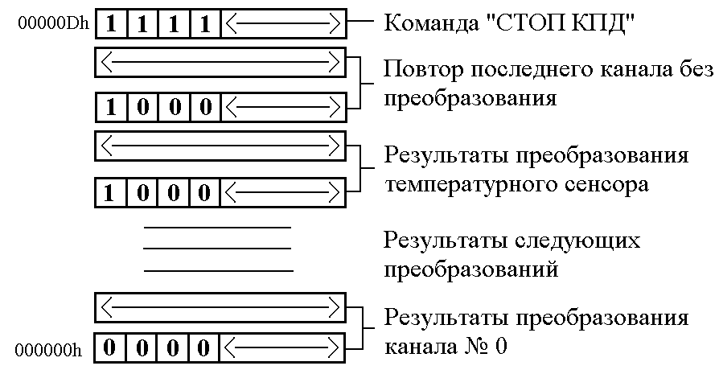
Рисунок 2.1 – Формат слова результата АЦП

Запись идентификаторов производится следующим образом:
MOV DMAL,#0 ;установка указателя памяти DMA на нулевую ;ячейку
MOV DMAH,#0
MOV DMAP,#0

MOV A,#080h ; указатель канала - температурный сенсор
MOVX @DPTR,A ; в старший разряд заносится номер канала
INC DPTR ; инкремент DPTR
CLR A ; очистка следующего
MOVX @DPTR,A ; байта
INC DPTR

MOV A,#080h ; повтор последнего канала (без преобразования)
MOVX @DPTR,A ; для последующего останова DMA
INC DPTR
CLR A
MOVX @DPTR,A
INC DPTR
MOV A,#0F0h ; команда СТОП DMA
MOVX @DPTR,A

Для запуска КПД и передачи результатов в последовательные ячейки внешней памяти можно установить бит разрешения (ADCCON2.6, DMA). Необходимо обратить на то, что режим КПД включится только тогда, когда предварительно будет сконфигурирован АЦП регистрами ADCCON1 и ADCCON2 в нормальный режим работы с циклическим преобразованием.
По окончанию КПД внешняя память данных будет загружена результатами преобразований АЦП как видно из рисунка 2.1. Следует отметить, что результаты разметки сохраняются.

